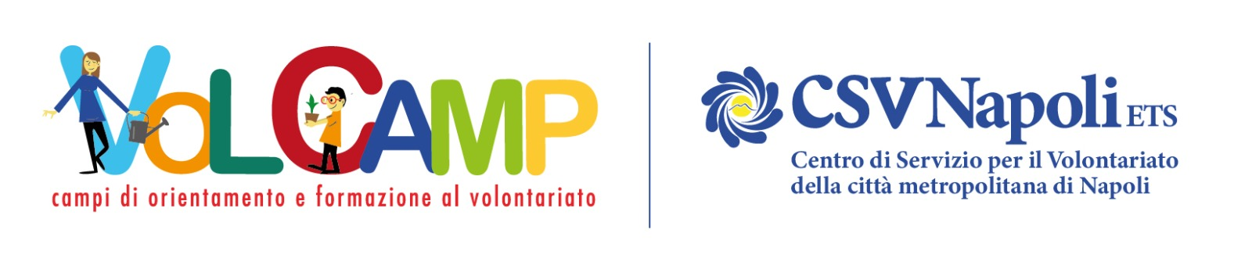
RICHIESTA PARTECIPAZIONE ATTIVITA’ VolCamp 2024
Campi residenziali di orientamento e formazione al volontariato
*****
Al Presidente
dell'Associazione …………………
Via -----------------, n° -------
80100 - Napoli

Il/La sottoscritto/a ___________________________________________________________,
nato/a il __________________, a _______________________________________________,
residente in ________________________________, via _____________________________,
n° _____, tel. abitazione_______________________, cell. __________________________, e-mail_______________________________________

RICHIEDE

L’iscrizione a VolCamp 2024 - Campi di orientamento e formazione al Volontariato dal …………………………… al ………………..

Il/la sottoscritto/a è informato/a ai sensi degli artt. 13 e 14 del Regolamento UE 679/2016 (GDPR) e disposizioni vigenti che l’Associazione ………………. tratterà i dati personale raccolti nella presente scheda per finalità istituzionali, per l’aggiornamento della propria banca dati, per la corrispondenza e per la rintracciabilità, per l’invio di materiale informativo o riviste. I dati personali da Lei forniti formeranno oggetto di operazioni di trattamento nel rispetto della normativa sopracitata e degli obblighi di riservatezza cui è ispirata l'attività dell’Associazione. Tali dati verranno trattati sia con strumenti informatici sia su supporti cartacei sia su ogni altro tipo di supporto idoneo, nel rispetto delle misure di sicurezza previste dal GDPR.
Nei limiti pertinenti alle finalità di trattamento indicate, i Suoi dati personali saranno trattati esclusivamente dal responsabile e dai soggetti incaricati dall’Associazione con appositi atti. Ulteriori comunicazioni di dati potranno avvenire su richiesta di CSV Napoli per le attività di monitoraggio connesse al servizio richiesto.
Nella qualità di interessato in ogni momento potrà esercitare i Suoi diritti nei confronti del titolare del trattamento, ai sensi degli artt. da 15 a 22 e dell’art. 34 del GDPR che qui si riportano: diritto di accesso ai dati personali; diritto di rettifica; diritto all’oblio; diritto di limitazione del trattamento; diritto alla portabilità dei dati; diritto di opposizione; diritto di revoca del consenso.
I dati raccolti verranno conservati per un arco di tempo non superiore al conseguimento delle finalità per le quali sono trattati (“principio di limitazione della conservazione”, art. 5, GDPR) e/o per il tempo necessario per obblighi di legge.
Titolare del trattamento è l’associazione “………………”, con sede a Napoli in via ………………, alla quale potrà rivolgersi per esercitare i suoi diritti scrivendo alla seguente e-mail:

Il sottoscritto AUTORIZZA/DA’ IL CONSENSO al trattamento dei suoi dati personali, da svolgersi in conformità a quanto indicato nella suddetta informativa e

DICHIARA

󠅎 di non avere allergie o intolleranze

󠅎 di avere le seguenti allergie o intolleranze: __________________________________________________________________________________________

__________________________________________________________________________________________

Napoli _______________ Firma ________________________________

LIBERATORIA PER LA PUBBLICAZIONE DELLE PROPRIE IMMAGINI

Il sottoscritto_________________________________________, con riferimento alle foto e/o alle riprese audio/video scattate e/o riprese dall’Associazione ………………………. Durante la attività di VolCamp 2024, è informato ai sensi degli artt.13-14 del Regolamento EU 679/2016 e disposizioni vigenti che l’Associazione tratterà le proprie immagini per attività di comunicazione, campagne ed iniziative editoriali. Le immagini potranno essere utilizzate per la realizzazione di reportage video e fotografici, pubblicazioni cartacee da CSV Napoli per le proprie attività, sul proprio sito istituzionale e nei relativi canali social. L’Associazione e CSV Napoli si impegnano a non fare delle immagini uso alcuno che possa risultare lesivo della dignità o della reputazione del soggetto ritratto. In ogni momento potrà esercitare i Suoi diritti nei confronti del titolare del trattamento, ai sensi degli artt. da 15 a 22 e dell’art. 34 del Regolamento EU 679/2016.
La presente liberatoria/autorizzazione potrà essere revocata in ogni tempo con comunicazione scritta da inviare via e-mail a: ………………………………………

Preso atto dell’informativa su riportata, il sottoscritto ______________________________________________

AUTORIZZA

a titolo gratuito, anche ai sensi degli artt. 10 e 320 cod. civ. e degli artt. 96 e 97 legge 22.4.1941, n. 633, Legge sul diritto d’autore, l’utilizzo delle proprie foto o video ripresi durante le attività di VolCamp 2024, nonché autorizza la conservazione delle foto e degli audio/video stessi negli archivi informatici dell’Associazione ………………………. e di CSV Napoli.

4 maggio 2024 Firma
_____________________________________

